МИНИСТЕРСТВО ОБРАЗОВАНИЯ РЕСПУБЛИКИ БЕЛАРУСЬ

Учреждение образования «БЕЛОРУССКИЙ ГОСУДАРСТВЕННЫЙ
ТЕХНОЛОГИЧЕСКИЙ УНИВЕРСИТЕТ»

Факультет Информационных Технологий
Кафедра Программной инженерии
Специальность 1-40 01 01 Программное обеспечение информационных технологий
Специализация Программирование интернет-приложений

ПОЯСНИТЕЛЬНАЯ ЗАПИСКА
К КУРСОВОМУ ПРОЕКТУ НА ТЕМУ:

«Разработка компилятора SIA-2020»

Выполнил студент Сачишин Иван Александрович
^{(Ф.И.О.)}
Руководитель проекта преп.-стаж. Пахолко Алена Степановна
(учен. степень, звание, должность, подпись, Ф.И.О.)
Заведующий кафедрой к.т.н., доц. Пацей Наталья Владимировна
(учен. степень, звание, должность, подпись, Ф.И.О.)
Консультанты преп.-стаж. Пахолко Алена Степановна
(учен. степень, звание, должность, подпись, Ф.И.О.)
Нормоконтролер преп.-стаж. Пахолко Алена Степановна
(учен. степень, звание, должность, подпись, Ф.И.О.)
Курсовой проект защищен с оценкой

Минск 2019
Содержание
Введение 5
1 Спецификация языка программирования 5
1.1. Характеристика языка программирования 5
1.2. Алфавит языка 6
1.3. Символы сепараторы 6
1.4. Применяемые кодировки 7
1.5. Типы данных 7
1.6. Преобразование типов данных 8
1.7. Идентификаторы 8
1.8. Литералы 8
1.9. Область видимости идентификаторов 8
1.10. Инициализация данных 8
1.11. Инструкции языка 9
1.12. Операции языка 9
1.13. Выражения и их вычисления 10
1.14. Программные конструкции языка 10
1.15. Область видимости 10
1.16. Семантические проверки 10
1.17. Распределение оперативной памяти на этапе выполнения 11
1.18. Стандартная библиотека и её состав 11
1.19. Ввод и вывод данных 11
1.20. Точка входа 11
1.21. Препроцессор 11
1.22. Соглашения о вызовах 11
1.23. Объектный код 12
1.24. Классификация сообщений транслятора 12
1.25. Контрольный пример 12
2 Структура транслятора 13
2.1 Компоненты транслятора, их назначение и принципы взаимодействия 13
2.2 Перечень входных параметров транслятора 14
2.3 Перечень протоколов, формируемых транслятором и их содержимое 14
3 Разработка лексического анализатора 15
3.1 Структура лексического анализатора 15
3.2 Контроль входных символов 15
3.3 Удаление избыточных символов 16
3.4 Перечень ключевых слов, сепараторов, символов операций и соответствующих им лексем, регулярных выражений и конечных автоматов 16
3.5 Основные структуры данных 17
3.6 Принцип обработки ошибок 17
3.7 Структура и перечень сообщений лексического анализатора 17
3.8 Параметры лексического анализатора и режимы его работы 18
3.9 Алгоритм лексического анализа 18
3.10 Контрольный пример 18
4 Разработка синтаксического анализатора 19
4.1 Структура синтаксического анализатора 19
4.2 Контекстно свободная грамматика, описывающая синтаксис языка 19
4.3 Построение конечного магазинного автомата 21
4.4 Основные структуры данных 22
4.5 Описание алгоритма синтаксического разбора 22
4.6 Структура и перечень сообщений синтаксического анализатора 22
4.7 Параметры синтаксического анализатора и режимы его работы 23
4.8 Принцип обработки ошибок 23
4.9 Контрольный пример 23
5 Разработка семантического анализатора 24
5.1 Структура семантического анализатора 24
5.2 Функции семантического анализатора 24
5.3 Структура и перечень сообщений семантического анализатора 24
5.4 Принцип обработки ошибок 24
5.5 Контрольный пример 24
6 Преобразование выражений 25
6.1 Выражения, допускаемые языком 25
6.2 Польская запись 25
6.3 Программная реализация обработки выражений 26
6.4 Контрольный пример 26
7 Генерация кода 27
7.1 Структура генератора кода 27
7.2 Представление типов данных в оперативной памяти 27
7.3 Алгоритм работы генератора кода 28
8 Тестирование транслятора 29
8.1 Тестирование фазы проверки на допустимость символов 29
8.2 Тестирование лексического анализатора 29
8.3 Тестирование синтаксического анализатора 29
8.4 Тестирование семантического анализатора 29
Заключение 30
Приложения 31
Контрольный пример 31
Приложение А 32
Приложение Б 39
Приложение В 40
Приложение Г 42
Приложение Д 46
Приложение Е 50
Литература 53

Введение
Главной целью данной курсовой работы является разработка транслятора для языка программирования SIA-2020. Основная задача транслятора заключается в том, чтобы сделать программу, написанную языке программирования SIA-2020, понятной компьютеру. В данном курсовом проекте трансляция будет осуществляться в код на языке Assembler.
Исходя из цели курсового проекта, были определены следующие задачи:
– разбработка спецификации языка программирования;
– разбратка структуры транслятора;
– разработка лексического анализатора;
– разработка синтаксического анализатора;
– разработка семантического анализатора;
– обработка выражений;
– генерация кода на язык Assembler;
– тестирование транслятора.
Язык программирования SIA-2020 предназначен для выполнения простейших арифметический действий и операций над строками.

1 Спецификация языка программирования

Характеристика языка программирования
Язык SIA-2020 – это универсальный, строго типизированный, процедурный, компилируемый язык. Hе является объектно-ориентированным.
  - Алфавит языка
Алфавит языка SIA-2020 основан на кодировке Windows-1251, представленной на рисунке 1.1.
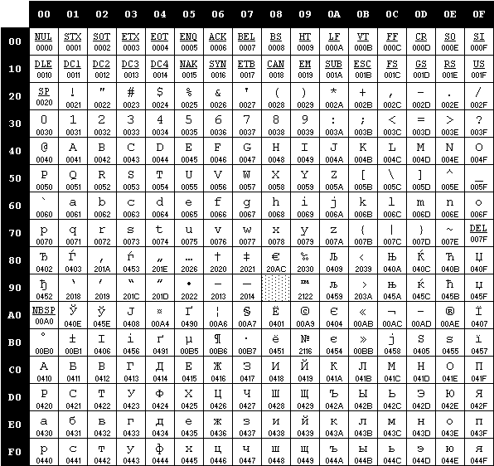
Рисунок 1.1 – Алфавит входных символов
Исходный код SIA-2020 может содержать символы латинского алфавита, цифры десятичной системы счисления от 0 до 9, русские символы разрешены только в строковых литералах.

Символы сепараторы
Символы, которые являются сепараторами представлены в таблице 1.1.
Таблица 1.1 – Сепараторы
Таблица 1.1 – Сепараторы
Разделители | Назначение
‘пробел’, ‘табуляция’,  ‘переход на новую строку’ | Разделяют входные лексемы
+, -, *, /, % | Арифметические операторы. Используются в арифметических операциях
= | Оператор присваивания. Используется для присваивания значения переменной
<, >, &, ! | Условные операторы. Используются для сравнения переменных и литералов
( ) | Блок параметров функции, так же указывает приоритет в арифметических операциях
, | Разделяет параметры функции
{ } | Ограничивают программные конструкции условного оператора
; | Признак конца инструкции языка
[] | Ограничивает программные блоки
‘’ | Ограничивают литерал

Применяемые кодировки
Для написания исходного кода на языке программирования SIA-2020 используется кодировка Windows-1251.

Типы данных
В языке SIA-2020 есть 2 типа данных: целочисленный и строковый. Описание типов данных, предусмотренных в данным языке представлено в таблице 1.2.
Таблица 1.2 – Типы данных языка SIA-2020
Тип данных | Описание типа данных
num | Фундаментальный тип данных. Предусмотрен для объявления целочисленных данных (4 байта).  Автоматически инициализируется нулевым значением.  Возможные операции:  Арифметические  + – бинарный, суммирование;  - – бинарный, вычитание;  * – бинарный, умножение;  / – бинарный, деление;  % – бинарный, остаток от деления;  = – присваивание значения;  & – бинарный, сравнение;  ! – бинарный, сравнение;
Продолжение таблицы 1.2
word | Фундаментальный тип данных. Предусмотрен для объявления строк. (1 символ – 1 байт). К строками переменным и литералам операции не применяются. Автоматическая инициализация строкой нулевой длины. Максимальное количество символов в строке – 255.

Преобразование типов данных
В языке программирования SIA-2020 преобразование типов данных не поддерживается.

Идентификаторы
В имени идентификатора допускаются символы латинского алфавита нижнего регистра. Максимальная длина имени - 9 символов.

Литералы
В языке существует 2 типа литералов: целого и символьного типов. Краткое описание литералов представлено в таблице 1.3.
Таблица 1.3 – Описание литералов
Тип литерала | Регулярное выражение | Описание | Пример
Целочисленный литерал | [1-9]+[0-9]* | Целочисленные неотрицательные литералы, по умолчанию инициализируются 0. Литералы могут быть только rvalue. | create num ch;  ch = 15;  15 – целочисленный литерал.
Строковые литерал | [a-z|A-Z|А-Я|а-я|0-9|!-/]+ | Символы, заключённые в ‘’ (одинарные кавычки), по умолчанию инициализируются пустой строкой. Литералы могут быть только rvalue. | create word str;  str = ‘Hello wold!’  ‘Hello world!’ – строковый литерал.

Область видимости идентификаторов
Область видимости «сверху вниз» (по принципу С++). В языке SIA-2020 требуется обязательное объявление переменной перед её использованием. Все переменные должны находиться внутри программного блока языка. Имеется возможность объявления одинаковых переменных в разных блоках.

Инициализация данных
Таблица 1.4 – Способы инициализации переменных
Вид инициализации | Примечание
create <тип данных> <идентификатор>; | Автоматическая инициализация: переменные типа num инициализируются нулём, переменные типа word – пустой строкой.
Продолжение таблицы 1.4
<идентификатор> = <значение>; | Присваивание переменной значения.

Инструкции языка
Все возможные инструкции языка программирования SIA-2020 представлены в общем виде в таблице 1.5.
Таблица 1.5 – Инструкции языка программирования SIA-2020
Инструкция | Запись на языке SIA-2020
Объявление переменной | create <тип данных> <идентификатор>;
Присваивание | <идентификатор> = <значение> | <идентификатор>;
Объявление внешней функции | <тип данных> proc <идентификатор> (<тип данных> <идентификатор>, …) […]
Точка входа | entry  [  …  ];
Возврат значения из подпрограммы | out <идентификатор> | <литерал>;
Вывод данных | outStream (<идентификатор> | <литерал>);
Условный оператор | if (<имя переменной, литерал><условный оператор><имя переменной, литерал>)  {  …  }  else  {  …  };  Блок else не обязателен.

Операции языка
Язык программирования SIA-2020 может выполнять арифметические операции, представленные в таблице 1.6.
Таблица 1.6 – Приоритетности операций языка программирования SIA-2020
Операция | Приоритетность операции
(  ) | 1 или 5
, | 2
+  - | 3
*  /  % | 4
Максимальным значением приоритетности является “5”, минимальным “1” соответственно.

Выражения и их вычисления
Выражение языка программирования SIA-2020 – это совокупность переменных, литералов, вызовов функций, знаков операций, скобок, которая может быть вычислена в соответствии с синтаксисом языка.
Правила составления выражении:
- Выражение могут записываться в одну, либо несколько строк;
- В выражения могут присутствовать только операнды одного типа;
- В выражениях могут использовать функции. Как стандартные, так и пользовательские.
- В выражениях два оператора не могут стоять рядом подряд;
- Допускается использование круглых скобок для изменения приоритета операции.
Перед генерацией кода выражения приводятся к польской нотации для более удобного вычисления на языке ассемблера.

Программные конструкции языка
Ключевые программные конструкции языка программирования SIA-2020 представлены чуть ниже в таблице 1.7.
Таблица 1.7 – Программные конструкции языка SIA-2020
Главная функция (точка входа в приложение) | entry  [  …  out <имя переменной/литерал>;  ];
Функция | <тип> proc <идентификатор>(<тип> <идентификатор>, …)  [  …  out <выражение>;  ];

Область видимости
В языке SIA-2020 переменные обязаны находиться внутри программного блока функций (по принципу С++). Объявление глобальных переменных не предусмотрено. Объявление пользовательских областей видимости не предусмотрено.

Семантические проверки
Таблица с перечнем семантических проверок, предусмотренных языком SIA-2020, приведена в таблице 1.8.
Таблица 1.8 – Семантические проверки
Номер | Правило
1 | Вызов функции должен соответствовать её прототипу
2 | Идентификатор должен быть объявлен до его использования
3 | Операнды в арифметическом выражении не могут быть разных типов
4 | Каждый идентификатор может быть объявлен только один раз
5 | Проверка на превышение максимального размера строкового и целочисленного литералов
6 | Соответствие типа возвращаемого значения с типом функции
7 | Соответствие типов в выражениях

Распределение оперативной памяти на этапе выполнения
Переменные целочисленного типа находятся в стеке, так же в стеке находятся указатели на строки. Распределение оперативной памяти происходит на этапе генерации. Промежуточный код, таблица лексем и таблица идентификаторов сохраняются в структуры с выделенной под них динамической памятью, которая очищается по окончанию работы транслятора.

Стандартная библиотека и её состав
Функции стандартной библиотеки с описанием представлены в таблице 1.9. Стандартная библиотека написана на языке программирования C++.
Таблица 1.9 – Состав стандартной библиотеки
Имя функции | Возвращаемое значение | Принимаемые параметры | Описание
lexStrCmp | num | word x – строка  word y – строка | Функция лексикографически сравнивает строку x со строкой y
stringLen | num | word x - строка | Функция вычисляет длину строки x
outStream | 0 | word x - строка | Функция выводит на консоль строку x

Ввод и вывод данных
Ввод данных не поддерживается языком программирования SIA-2020.
outStream (<идентификатор или литерал>); – вывод в стандартный поток вывода.
В зависимости от типа параметра определяется функция: outStream или outStream, которые входят в состав стандартной библиотеки и описаны в таблице 1.9.

Точка входа
Точкой входа является функция entry.

Препроцессор
Препроцессор в языке программирования SIA-2020 не предусмотрен.

Соглашения о вызовах
В языке вызов функций происходит по соглашению о вызовах stdcall. Особенности stdcall:
– все параметры функции передаются через стек;
– память освобождает вызываемый код;
– занесение в стек параметров идёт справа налево.

Объектный код
Язык программирования SIA-2020 транслируется в язык ассемблера.

Классификация сообщений транслятора
В случае возникновения ошибки в коде программы на языке SIA-2020 и выявления её транслятором в текущий файл протокола выводится сообщение. Их классификация сообщений приведена в таблице 1.10.
Таблица 1.10 – Классификация сообщений транслятора
Интервал | Описание ошибок
0-99 | Системные ошибки
100-109 | Ошибки параметров
110-115 | Ошибки открытия и чтения файлов
116-129 | Ошибки лексического анализа
600-699 | Ошибки синтаксического анализа
700-799 | Ошибки семантического анализа

Контрольный пример
Контрольный пример представлен в главе «Приложения».

2 Структура транслятора

2.1 Компоненты транслятора, их назначение и принципы взаимодействия
Транслятор преобразует программу, написанную на языке SIA-2020 в программу на языке ассемблера. Компонентами транслятора являются лексический, синтаксический и семантический анализаторы, а также генератор кода на язык ассемблера. Принцип их взаимодействия представлен на рисунке 2.1.
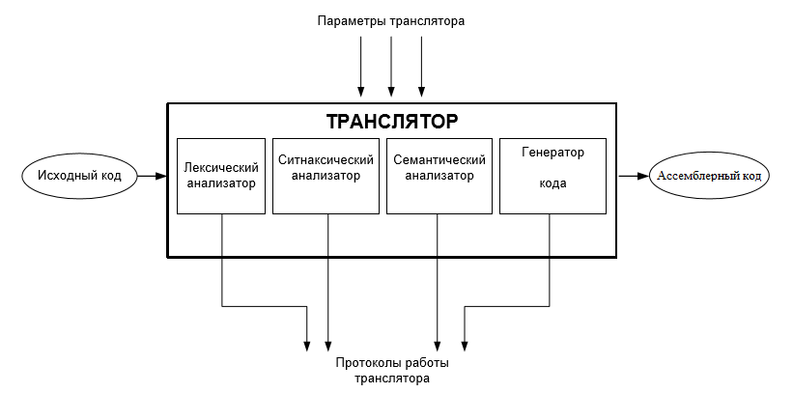
Рисунок 2.1 – Структура транслятора
Лексический анализ – первая фаза трансляции. Назначением лексического анализатора является нахождение ошибок лексики языка и формирование таблицы лексем и таблицы идентификаторов. Подробнее описан в 3 главе.
Семантический анализ в свою очередь является проверкой исходной программы на семантическую согласованность с определением языка, т.е. проверяет правильность текста исходной программы с точки зрения семантики. Подробное описание представлено в 5 главе.
В моём трансляторе часть функции семантического анализатора возложена на лексический анализатор.
Синтаксический анализ – это основная часть транслятора, предназначенная для распознавания синтаксических конструкций и формирования промежуточного кода. Входным параметром для синтаксического анализа является таблица лексем. Синтаксический анализатор распознаёт синтаксические конструкции, выявляет синтаксические ошибки при их наличии и формирует дерево разбора. Подробнее рассмотрен в главе 4.
Генератор кода – этап транслятора, выполняющий генерацию ассемблерного кода на основе полученных данных на предыдущих этапах трансляции. Генератор кода принимает на вход таблицы идентификаторов и лексем и транслирует код на языке SIA-2020, прошедший все предыдущие этапы, в код на языке Ассемблера. Более полно описан в главе 7.

2.2 Перечень входных параметров транслятора
Входные параметры представлены в таблице 2.1.
Таблица 2.1 – Входные параметры транслятора языка SIA-2020
Входной параметр | Описание | Значение по умолчанию
-in:<имя_файла> | Входной файл с расширением .txt, в котором содержится исходный код на SIA-2020 | Не предусмотрено
-log:<имя_файла> | Файл для записи результата проверки входного файла на допустимость символов | <имя_файла>.log
-sin:<имя_файла> | Файл для записи результата синтаксического разбора | <имя_файла>.sin

2.3 Перечень протоколов, формируемых транслятором и их содержимое
Таблица с перечнем протоколов, формируемых транслятором языка
SIA-2020 и их назначением представлена в таблице 2.2
Таблица 2.2 – Протоколы, формируемые транслятором языка SIA-2020
Формируемый протокол | Описание протокола
Файл журнала с параметром <log> | Содержит информацию о входных параметрах в приложение и о этапе проверки символов на допустимость.
SIA_ASM.asm | Содержит сгенерированный код на языке Ассемблера.
<имя_файла>.lex.txt | Результат работы лексического анализатора. Содержит таблицы лексем.
<имя_файла>.id.txt | Результат работы лексического анализатора. Содержит таблицы идентификаторов.
<имя_файла>.sin | Результат работы синтаксического анализа. Содержит правила разбора, а так же трассировку.

3 Разработка лексического анализатора

3.1 Структура лексического анализатора
Лексический анализатор – часть транслятора, выполняющая лексический анализ. Лексический анализатор принимает обработанный и разбитый на отдельные компоненты исходный код на языке SIA-2020. На выходе формируется таблица лексем и таблица идентификаторов. Структура лексического анализатора представлена на рисунке 3.1
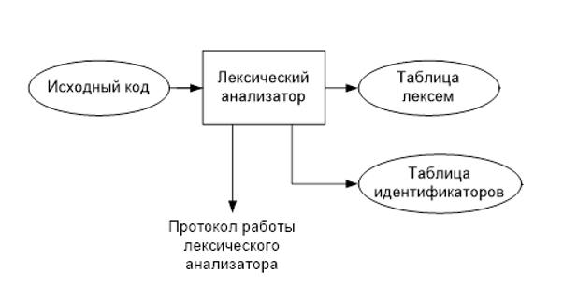
Рисунок 3.1 – Структура лексического анализатора SIA-2020

3.2 Контроль входных символов
Таблица для контроля входных символов представлена на рисунке 3.2
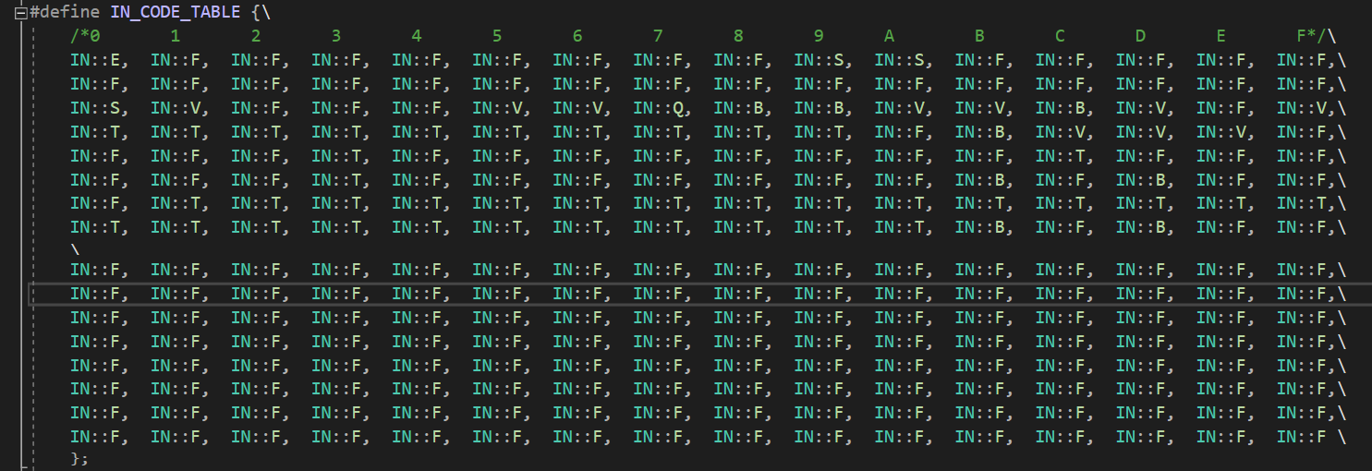
Рисунок 3.2. – Таблица контроля входных символов
Принцип работы таблицы заключается в соответствии значения каждому элементу в шестнадцатеричной системе счисления значению в таблице ASCII.
Описание значения символов: T – разрешённый символ, F – запрещённый символ, S – сепаратор, V – арифметический символ, Q – символ ограничивающий литерал, B – блокообразующие символы, E – символ конца файла.

3.3 Удаление избыточных символов
Избыточными символами являются символы табуляции, пробелы и переходы на новую строку.
Избыточные символы удаляются на этапе разбиения исходного кода на токены.
Описание алгоритма удаления избыточных символов:
1. Посимвольно считываем файл с исходным кодом программы.
2. Встреча пробела или знака табуляции является своего рода встречей символа-сепаратора.
3. В отличие от других символов-сепараторов не записываем в очередь лексем эти символы, т.е. игнорируем.

3.4 Перечень ключевых слов, сепараторов, символов операций и соответствующих им лексем, регулярных выражений и конечных автоматов
Лексемы – это символы, соответствующие ключевым словам, символам операций и сепараторам, необходимые для упрощения дальнейшей обработки исходного кода программы. Данное соответствие описано в таблице 3.1.
Таблица 3.1 Соответствие ключевых слов, символов операций и сепараторов с лексемами
Тип цепочки | Цепочка | Лексема
Ключевые слова | create | c
Ключевые слова | num | n
Ключевые слова | word | w
Ключевые слова | proc | p
Ключевые слова | outStream | r
Ключевые слова | lexStrCmp | x
Ключевые слова | stringLen | s
Ключевые слова | out | o
Ключевые слова | entry | e
Ключевые слова | if | m
Ключевые слова | else | a
Иное | Идентификатор | i
Иное | Целочисленный литерал | l

Продолжение таблицы 3.1
Сепараторы | ; | ;
Сепараторы | , | ,
Сепараторы | [ | [
Сепараторы | ] | ]
Сепараторы | ( | (
Сепараторы | ) | )
Сепараторы | = | =
Сепараторы | { | {
Сепараторы | } | }
Операторы | - | v
Операторы | + | v
Операторы | * | v
 | / | v
 | % | v
 | & | &
 | ! | !
Пример реализации таблицы лексем представлен в приложении А.
Также в приложении А находятся конечные автоматы, соответствующие лексемам языка SIA-2020.

3.5 Основные структуры данных
Основные структуры таблиц лексем и идентификаторов данных языка SIA-2020, используемых для хранения, представлены в приложении А. В таблице лексем содержится лексема, её номер, полученный при разборе и номер строки в исходном коде. В таблице идентификаторов содержится имя идентификатора, номер в таблице лексем, тип данных, смысловой тип идентификатора и его значение.

3.6 Принцип обработки ошибок
При возникновении критической ошибки – работа транслятора прекращается.

3.7 Структура и перечень сообщений лексического анализатора
Перечень сообщений лексического анализатора представлен на рисунке 3.3.
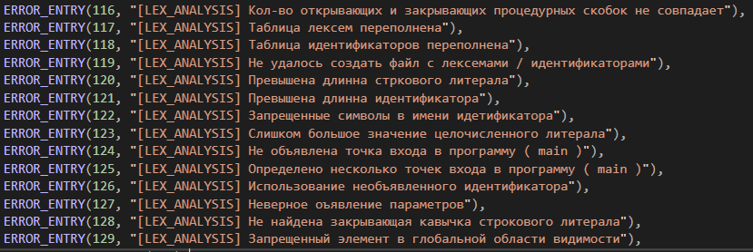
Рисунок 3.3 – Перечень ошибок лексического анализатора

3.8 Параметры лексического анализатора и режимы его работы
Входным параметром лексического анализа является объект, содержащий в себе динамическую структуру данных, которая содержит в себе исходный текст разбитый на токены. Каждый элемент в этом объекте представляет собой структуру, полями которых являются лексема, номер её строки в исходном файле и позицию в строке, полученные на этапе разбиения исходного текста на отдельные слова.

3.9 Алгоритм лексического анализа
Лексический анализ выполняется программой (входящей в состав транслятора), называемой лексическим анализатором. Цель лексического анализа — выделение и классификация лексем в тексте исходной программы. Лексический анализатор распознаёт и разбирает цепочки исходного текста программы. Этот разбор основывается на работе конечных автоматов, которую можно представить в виде графов.
Регулярные выражения — аналитический или формульный способ задания регулярных языков. Они состоят из констант и операторов, которые определяют множества строк и множество операций над ними. Любое регулярное выражение можно представить в виде графа.
Пример. Регулярное выражение для ключевого слова num: ‘num’.
Граф конечного автомата для этой лексемы представлен на рисунке 3.4. S0 – начальное состояние, S4 – конечное состояние автомата.
n
S3
m
u
S0
S1
S2

Рисунок 3.4 – Граф переходов для цепочки ‘num’

3.10 Контрольный пример
Результат работы лексического анализатора – таблицы лексем и идентификаторов – представлен в приложении А.

4 Разработка синтаксического анализатора

4.1 Структура синтаксического анализатора
Синтаксический анализ – это фаза трансляции, выполняемая после лексического анализа и предназначенная для распознавания синтаксических конструкций. Входом для синтаксического анализа является таблица лексем и таблица идентификаторов, полученные после фазы лексического анализа. Выходом – дерево разбора. Структура синтаксического анализатора представлена на рисунке 4.1.
Рисунок 4.1 – Структура синтаксического анализатора

4.2 Контекстно свободная грамматика, описывающая синтаксис языка
В синтаксическом анализаторе транслятора языка SIA-2020 используется контекстно-свободная грамматика типа II в иерархии Хомского (Контекстно-свободная грамматика) , где
T – множество терминальных символов (было описано в разделе 1.2 данной пояснительной записки),
N – множество нетерминальных символов (первый столбец таблицы 4.1),
P – множество правил языка (второй столбец таблицы 4.1),
S – начальный символ грамматики, являющийся нетерминалом.
Эта грамматика имеет нормальную форму Грейбах, т.к. она не леворекурсивная (не содержит леворекурсивных правил) и правила имеют вид:
- , где ; (или , или )
- , где — начальный символ, при этом если такое правило существует, то нетерминал не встречается в правой части правил.
Грамматика языка SIA-2020 представлена в приложении Б.
TS – терминальные символы, которыми являются сепараторы, знаки арифметических операций и некоторые строчные буквы.

NS – нетерминальные символы, представленные несколькими заглавными буквами латинского алфавита.
Таблица 4.1 – Перечень правил, составляющих грамматику языка и описание нетерминальных символов SIA-2020 (назначни в таблицу)
Нетерминал | Цепочки правил | Описание
S | e[NoE;];  tpi(F)[N];S  tpi(F)[N]; | Порождает правила, описывающее общую структуру программы
N | cti;N  i=E;N  rE;N  oE;N  i(W);N  s(W);N  x(W);N  mQ{N}a{N};N  mQ{N};N  cti;  rE;  s(W);  i=E;  oE;  x(W);  i(W);  mQ{N};  mQ{N}a{N}; | Порождает правила, описывающие конструкции языка
E | i  l  iM  lM  i(W)  (E)  (E)M  i(W)M  s(W)M  x(W)M  s(W)  x(W) | Порождает правила, описывающие выражения
F | ti  ti, F | Порождает правила, описывающие параметры локальной функции при её объявлении
W | i  l  i, W  l, W | Порождает правила, описывающие принимаемые параметры функции
M | vE  vEM | Порождает правила, описывающие знаки арифметических операций
Q | (E<E)  (E>E)  (E&E)  (E!E) | Порождает правила условия в условных конструкциях.

4.3 Построение конечного магазинного автомата
Конечный автомат с магазинной памятью представляет собой семерку, описание которой представлено в таблице 4.2. Структура данного автомата показана в приложении В.
Таблица 4.2 – Описание компонентов магазинного автомата
Компонента | Определение | Описание
 | Множество состояний автомата | Состояние автомата представляет из себя структуру, содержащую позицию на входной ленте, номера текущего правила и цепочки и стек автомата
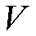 | Алфавит входных символов | Алфавит является множеством терминальных и нетерминальных символов, описание которых содержится в разделе 1.2 и в таблице 4.1.
 | Алфавит специальных магазинных символов | Алфавит магазинных символов содержит стартовый символ и маркер дна стека
 | Функция переходов автомата | Функция представляет из себя множество правил грамматики, описанных в таблице 4.1.
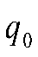 | Начальное состояние автомата | Состояние, которое приобретает автомат в начале своей работы. Представляется в виде стартового правила грамматики (нетерминальный символ S)
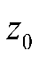 | Начальное состояние магазина автомата | Символ маркера дна стека ($)
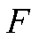 | Множество конечных состояний | Конечные состояние заставляют автомат прекратить свою работу. Конечным состоянием является пустой магазин автомата и совпадение позиции на входной ленте автомата с размером ленты.

4.4 Основные структуры данных
Основные структуры данных синтаксического анализатора включают в себя структуру магазинного автомата и структуру грамматики Грейбах, описывающей правила языка SIA-2020. Данные структуры представлены в приложении В.

4.5 Описание алгоритма синтаксического разбора
Принцип работы автомата следующий:
- В магазин записывается стартовый символ грамматики;
- На основе полученных ранее таблиц формируется входная лента
- Запускается автомат;
- Выбирается цепочка, соответствующая нетерминальному символу, записывается в магазин в обратном порядке;
- Если терминалы в стеке и в ленте совпадают, то данный терминал удаляется из ленты и стека. Иначе возвращаемся в предыдущее сохраненное состояние и выбираем другую цепочку не терминала;
- Если в магазине встретился не терминал, переходим к пункту 4;
- Если наш символ достиг дна стека, и лента в этот момент пуста, то синтаксический анализ выполнен успешно. Иначе генерируется исключение.

4.6 Структура и перечень сообщений синтаксического анализатора
Перечень сообщений синтаксического анализатора представлен на рисунке 4.1.
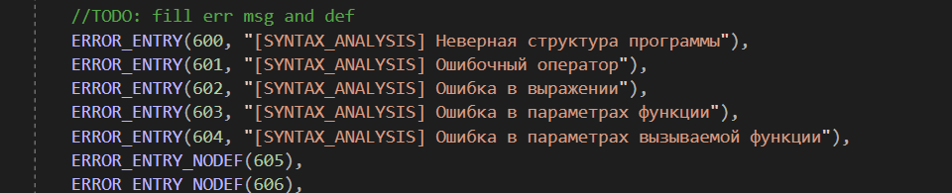
Рисунок 4.1 – Перечень сообщений синтаксического анализатора

4.7 Параметры синтаксического анализатора и режимы его работы
Входным параметром синтаксического анализатора является таблица лексем, полученная на этапе лексического анализа, а также правила контекстно-свободной грамматики в форме Грейбах.
Выходными параметрами являются трассировка прохода таблицы лексем (при наличии разрешающего ключа) и правила разбора, которые записываются в файл протокола данного этапа обработки.

4.8 Принцип обработки ошибок
Обработка ошибок происходит следующим образом:
- Синтаксический анализатор перебирает все правила и цепочки правила грамматики для нахождения подходящего соответствия с конструкцией, представленной в таблице лексем.
- Если невозможно подобрать подходящую цепочку, то генерируется соответствующая ошибка.
- Все ошибки записываются в общую структуру ошибок.
- В случае нахождения ошибки, после всей процедуры трассировки в протокол будет выведено диагностическое сообщение.

Обобщенная блок-схема алгоритма синтаксического анализа изображена на рисунке 4.2.
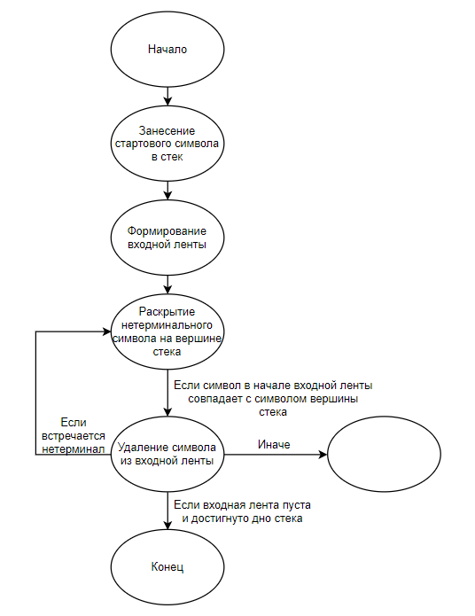
Рисунок 4.2 Блок-схема алгоритма синтаксического анализа

4.9 Контрольный пример
Пример разбора синтаксическим анализатором исходного кода на языке SIA-2020 представлен в приложении Г. Дерево разбора исходного кода также представлено в приложении Г.

5 Разработка семантического анализатора

5.1 Структура семантического анализатора
Семантический анализ языка SIA-2020 выполняется после выполнения лексического и синтаксического анализа. Несмотря на это, некоторые семантические проверки выполняются на этапе лексического анализа. На вход семантического анализатора подаются таблица лексем и таблица идентификаторов.

5.2 Функции семантического анализатора
Семантический анализатор выполняет проверку на основные правила языка (семантики языка), которые описаны в разделе 1.16.

5.3 Структура и перечень сообщений семантического анализатора
Сообщения, формируемые семантическим анализатором, представлены на рисунке 5.1.
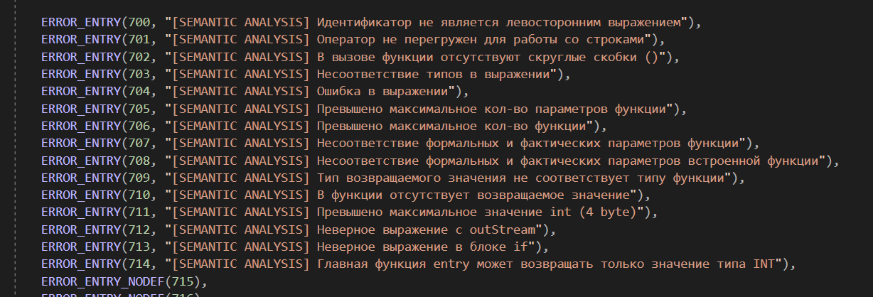
Рисунок 5.1 – Перечень сообщений семантического анализатора

5.4 Принцип обработки ошибок
При обнаружении ошибки в исходном коде программы семантический анализатор формирует сообщение об ошибки и выводит его в файл с протоколом работы, заданный параметром –log:.

5.5 Контрольный пример
Результат работы контрольного примера расположен в приложении А, где показан результат лексического анализатора, т.к. представленные таблицы лексем и идентификаторов проходят лексическую и семантическую проверки одновременно.

6 Преобразование выражений

6.1 Выражения, допускаемые языком
В языке SIA-2020 допускаются выражения, применимые к целочисленным типам данных. В выражениях поддерживаются арифметические операции, такие как +, -, *, /, % и (), и вызовы функций как операнды арифметических выражений.
Приоритет операций представлен в таблице 6.1.
Таблица 6.1 – Приоритет операций в языке SIA-2020
Приоритет | Операция
0 | (
0 | )
1 | ,
2 | +
2 | -
3 | *
3 | /
3 | %

6.2 Польская запись
Выражения в языке SIA-2020 преобразовываются к обратной польской записи.
Польская запись – это альтернативный способ записи арифметических выражений, преимущество которого состоит в отсутствии скобок.
Обратная польская запись – это форма записи математических и логических выражений, в которой операнды расположены перед знаками операций.
Алгоритм построения:
– исходная строка: выражение;
– результирующая строка: польская запись;
– стек: пустой;
– результирующая строка: польская запись;
– исходная строка просматривается слева направо;
– операнды переносятся в результирующую строку в порядке их следования;
– операция записывается в стек, если стек пуст или в вершине стека лежит отрывающая скобка;
– операция выталкивает все операции с большим или равным приоритетом в результирующую строку;
– запятая не помещается в стек, если в стеке операции, то все выбираются в строку;
– отрывающая скобка помещается в стек;
– закрывающая скобка выталкивает все операции до открывающей скобки, после чего обе скобки уничтожаются;
– закрывающая скобка с приоритетом, равным 4, выталкивает все до открывающей с таким же приоритетом и генерирует @ – специальный символ, в которого записывается информация о вызываемой функции, а в поле приоритета для данной лексемы записывается число параметров вызываемой функции;
– по концу разбора исходной строки все операции, оставшиеся в стеке, выталкиваются в результирующую строку.
Таблица 6.2 – Пример преобразования выражения в обратную польскую запись
Исходная строка | Результирующая строка | Стек
b*2 - n(i)
*2 - n(i) | b
2 - n(i) | b | *
- n(i) | b2 | *
n(i) | b2* | -
(i) | b2* | -
i) | b2* | -
) | b2*i | -
 | b2*i@₁-

6.3 Программная реализация обработки выражений
Программная реализация алгоритма преобразования выражений к польской записи представлена в приложении Д.

6.4 Контрольный пример
Пример преобразования выражения к польской записи представлен в таблице 6.2. Преобразование выражений в формат польской записи необходимо для построения более простых алгоритмов их вычисления.
В приложении Д приведены изменённые таблицы лексем и идентификаторов, отображающие результаты преобразования выражений в польский формат.

7 Генерация кода

7.1 Структура генератора кода
Генерация объектного кода — это перевод компилятором внутреннего представления исходной программы в цепочку символов выходного языка. На вход генератора подаются таблицы лексем и идентификаторов, на основе которых генерируется файл с ассемблерным кодом.
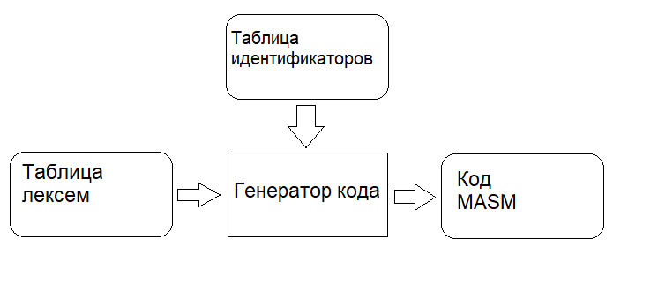
Рисунок 7.1 Структура генератора кода
Генератор кода последовательно проходит таблицу лексем, при необходимости обращаясь к таблице идентификаторов. В зависимости от пройденных лексем выполняется генерация кода ассемблера.
Обобщенная блок-схема алгоритма генерации кода языка ассемблера изображена на рисунке 7.2.
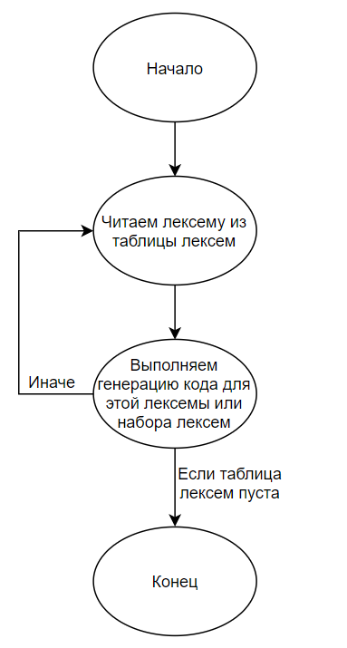
Рисунок 7.2 Блок-схема алгоритма генерации кода языка ассемблер

7.2 Представление типов данных в оперативной памяти
Элементы таблицы идентификаторов расположены в разных сегментах языка ассемблера – .data и .const. Идентификаторы языка SIA-2020 размещены в сегменте данных(.data). Литералы – в сегменте констант (.const). Соответствия между типами данных идентификаторов на языке SIA-2020 и на языке ассемблера приведены в таблице 7.1.
Таблица 7.1 – Соответствия типов идентификаторов языка SIA-2020 и языка Ассемблера
Тип идентификатора на языке SIA-2020 | Тип идентификатора на языке ассемблера | Пояснение
num | SDWORD | Хранит целочисленный тип данных со знаком.
word | DWORD | Хранит указатель на начало строки.
L(0-9) | BYTE  DWORD | Литералы: строковые,  целочисленные

7.3 Алгоритм работы генератора кода
Преобразования происходят по принципу, встретив определённую лексему и зная, в каком месте программы находится сейчас лексема, программа генерирует код на языке Ассемблера. На рисунке 7.3 представлен пример описания лексемы на языке Ассемблера.
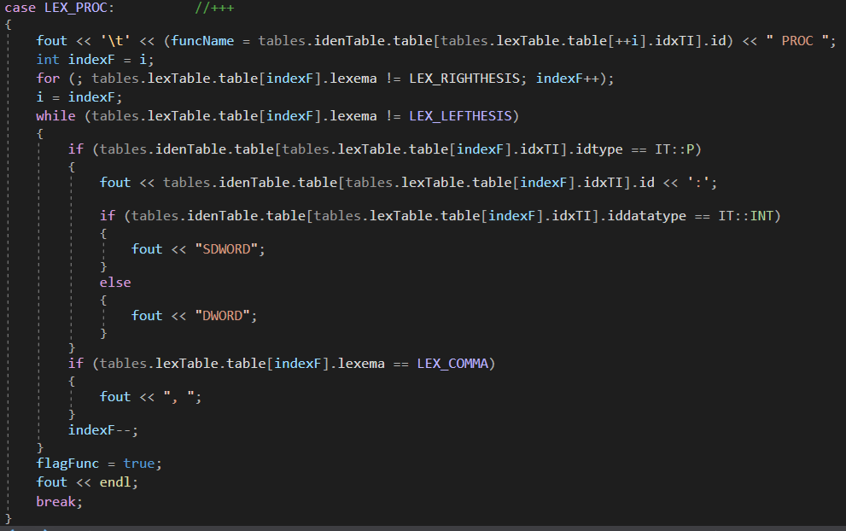
Рисунок 7.3 – Алгоритм для лексемы ‘p’
Генерируемый код записывается в файл, который размещен в заранее подготовленном проекте. Сгенерированный код можно посмотреть в приложении Е.

Контрольный пример
Генерируемый код записывается в файл «SIA_Asm.asm». Сгенерированный код можно посмотреть в приложении Е.

8 Тестирование транслятора

8.1 Тестирование фазы проверки на допустимость символов
В языке SIA-2020 не разрешается использовать запрещённые входным алфавитом символы. Результат использования запрещённого символа показан в таблице 8.1.
Таблица 8.1 – Тестирование фазы проверки на допустимость символов
Исходный код | Диагностическое сообщение
Num proc test ”num a” | Ошибка 111:[SYSTEM] Недопустимый символ в исходном коде (-in) Строка 1 | Позиция: 14

Тестирование лексического анализатора
На этапе лексического анализа могут возникнуть ошибки, описанные в пункте 3.7. Результаты тестирования лексического анализатора показаны в таблице 8.2.
Таблица 8.2 – Тестирование лексического анализатора
Исходный код | Диагностическое сообщение
num 3proc one (num a, num) | Ошибка 120: |LA|: Цепочка символов не разобрана строка 1

8.3 Тестирование синтаксического анализатора
На этапе синтаксического анализа могут возникнуть ошибки, описанные в пункте 4.6. Результаты тестирования синтаксического анализатора показаны в таблице 8.3.
Таблица 8.3 – Тестирование синтаксического анализатора
Исходный код | Диагностическое сообщение
num proc one (a, num b) | Ошибка 603: |SA|: Ошибка в параметрах функции или операторе объявления строка 1

8.4 Тестирование семантического анализатора
Итоги тестирования семантического анализатора приведены в таблице 8.4.
Таблица 8.4 – Тестирование семантического анализатора
Исходный код | Диагностическое сообщение
create num x;  create num x; | Ошибка 700: |SMA|: Повторное объявление идентификатора строка 4

Заключение
В ходе выполнения курсовой работы был разработан транслятор для языка программирования SIA-2020. Таким образом, были выполнены основные задачи данной курсовой работы:
- Сформулирована спецификация языка SIA-2020;
- Разработаны конечные автоматы и алгоритмы для реализация лексического анализатора;
- Разработана контекстно-свободная, приведённая к нормальной форме Грейбах, грамматика для описания синтаксически верных конструкций языка;
- Разработан семантический анализатор, осуществляющий проверку смысла используемых инструкций;
- Разработан транслятор с языка программирования SIA-2020 на язык низкого уровня Assembler;
- Проведено тестирование всех вышеперечисленных компонентов.
Окончательная версия языка SIA-2020 включает:
- 2 типа данных;
- Поддержка операции вывода;
- Возможность вызова функций стандартной библиотеки;
- Наличие 5 арифметических операторов для вычисления выражений;
- Структурированная система для обработки ошибок пользователя.

Приложения

Контрольный пример
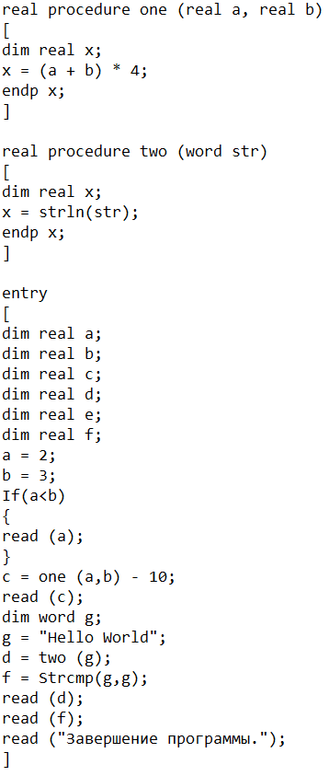

Приложение А
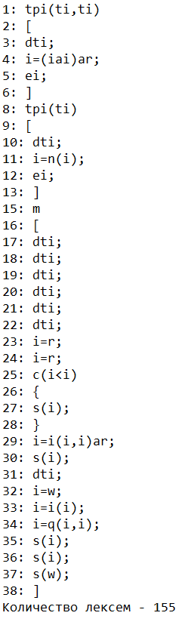
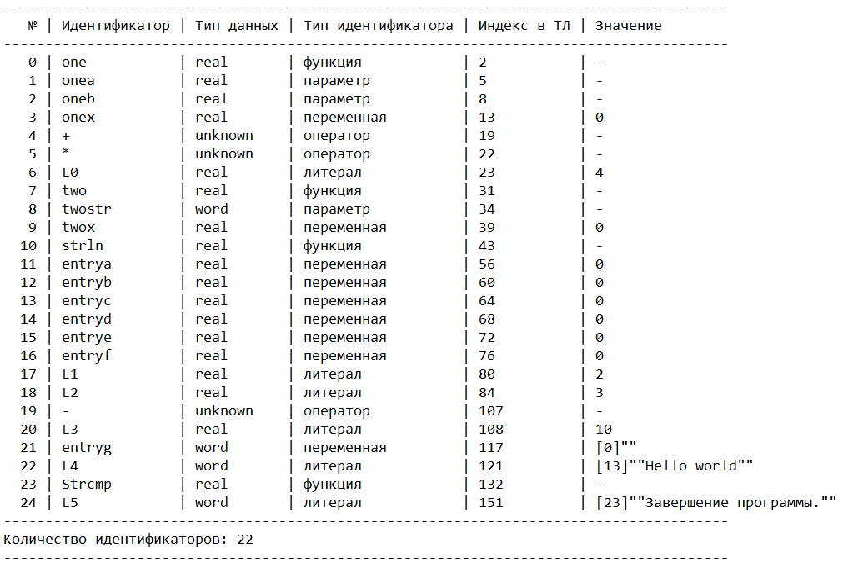

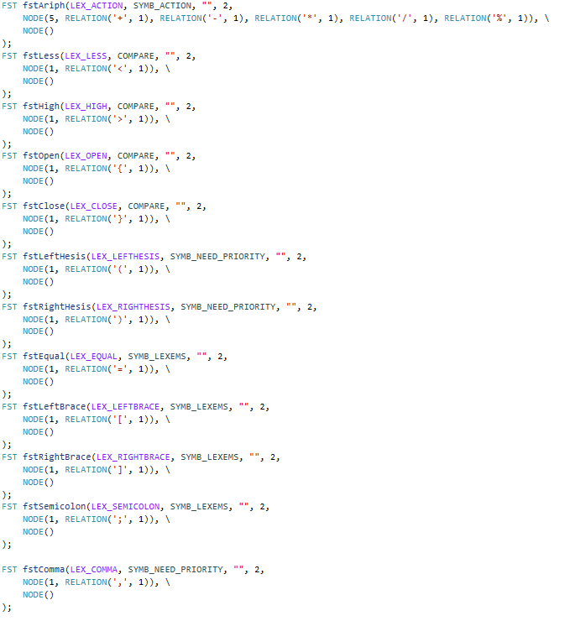
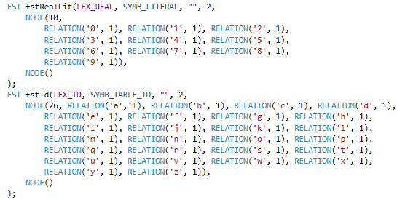
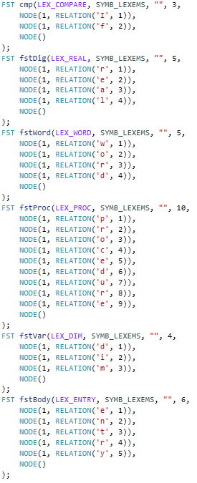
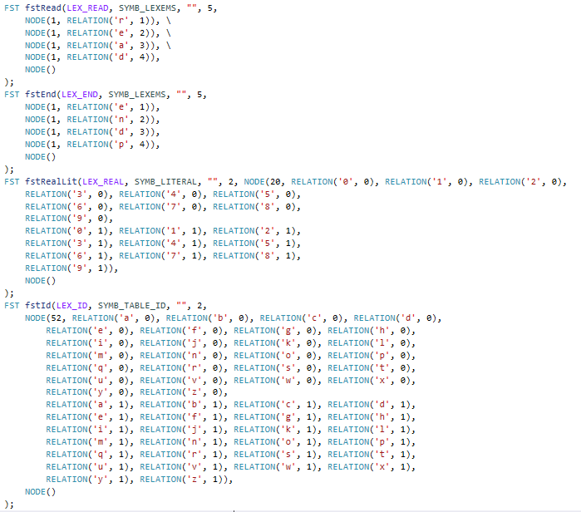

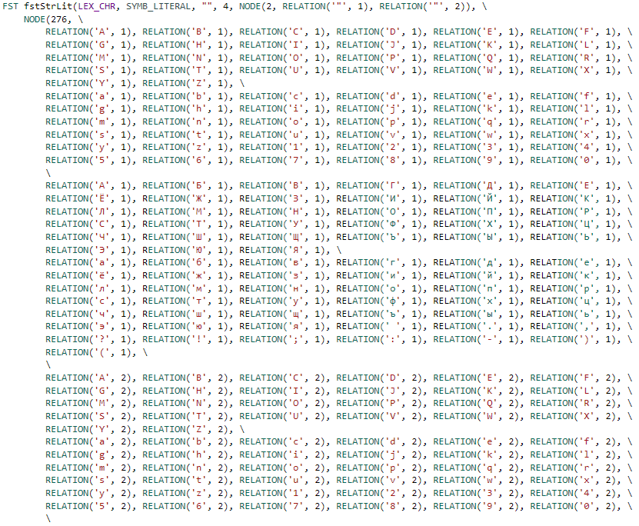
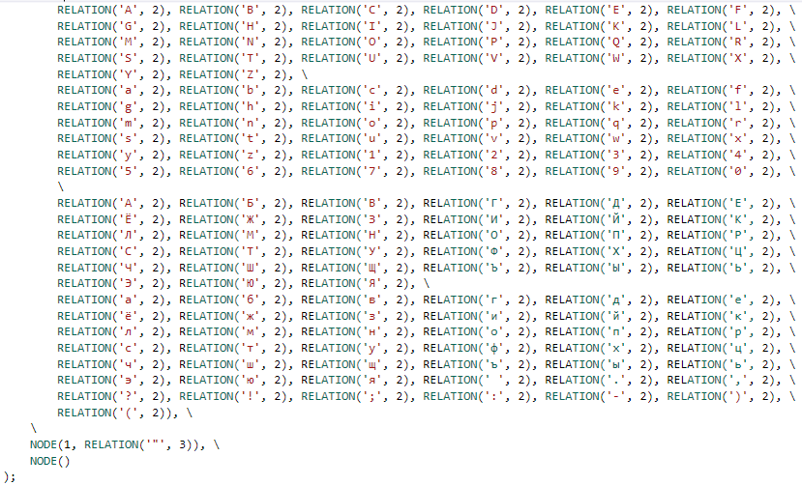
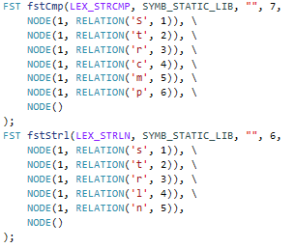

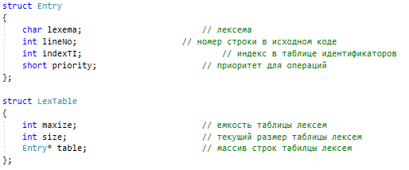

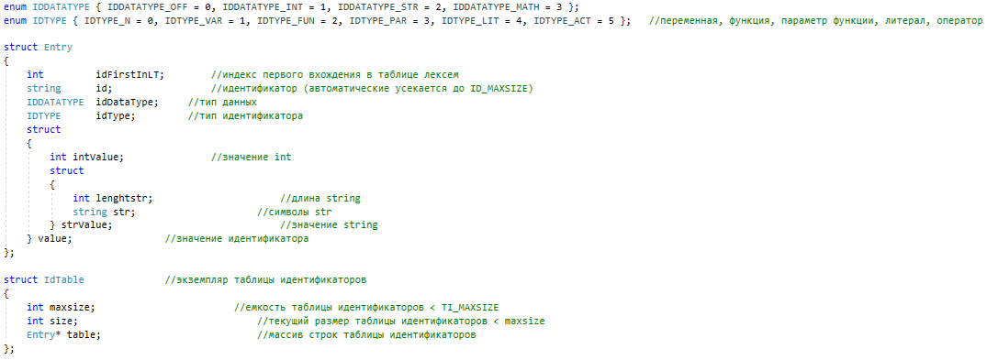

Приложение Б
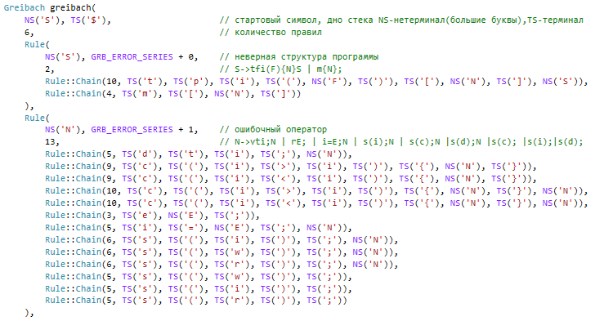
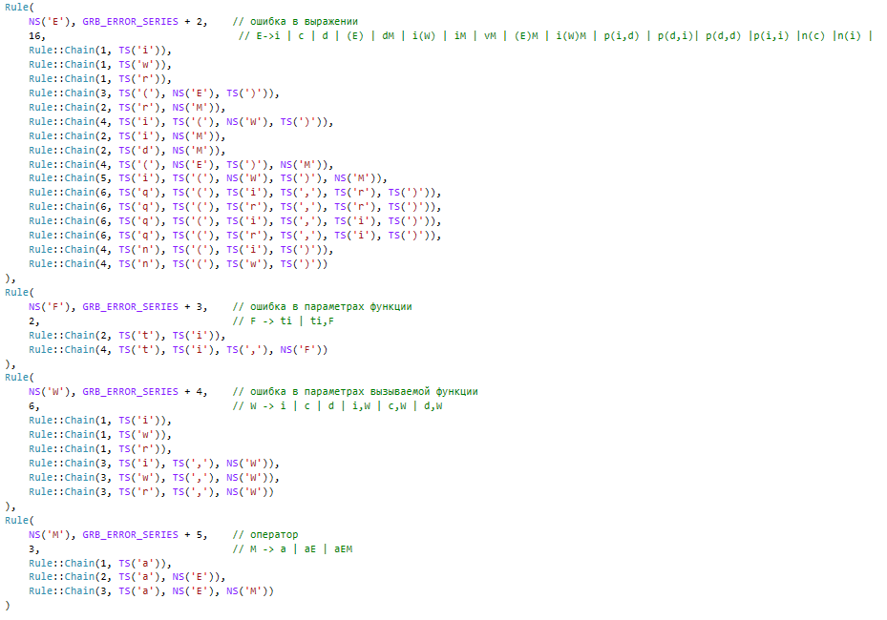

Приложение В
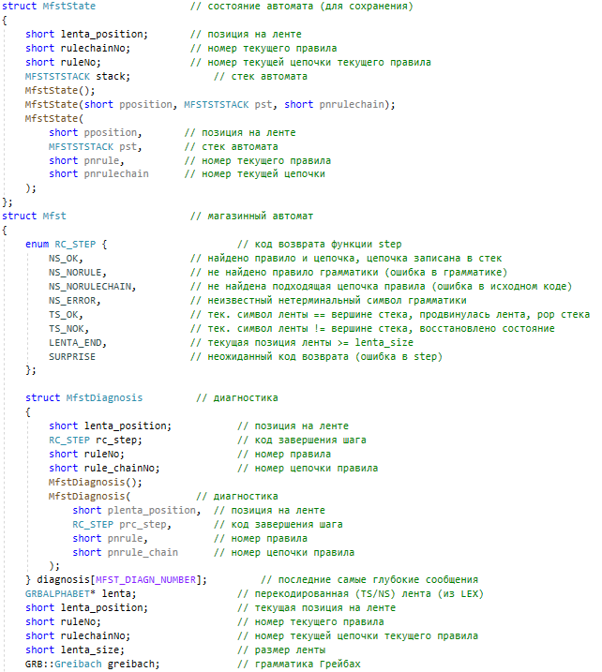
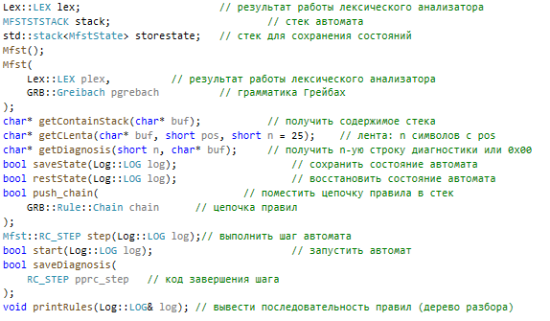

Приложение Г
Начало разбора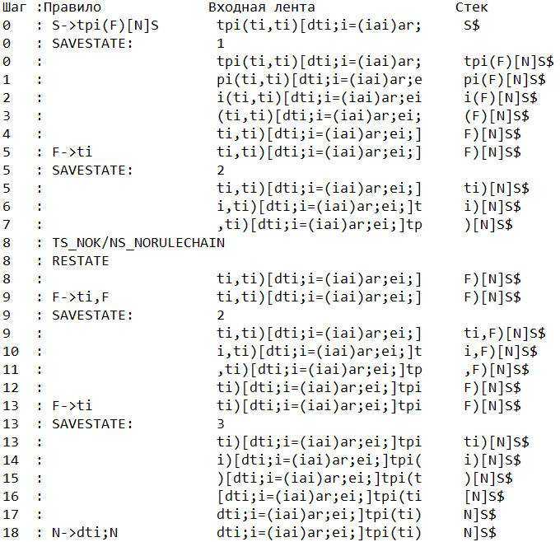

Конец разбора
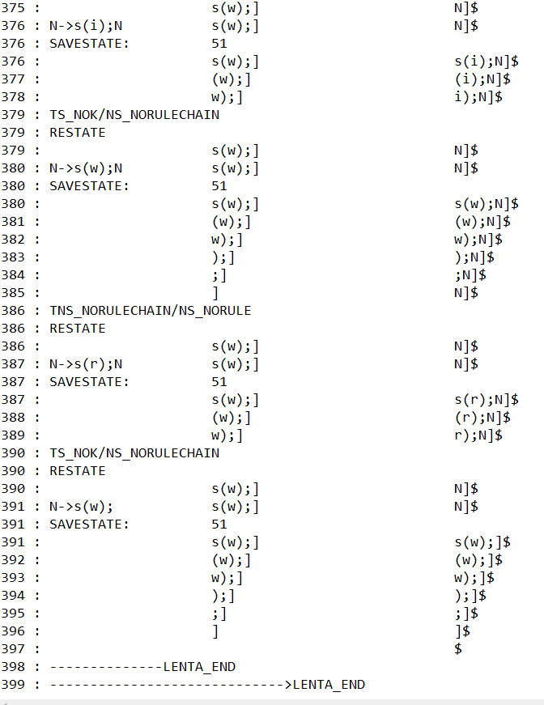

Правила разбора
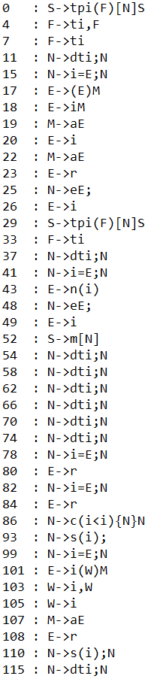
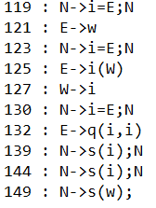

Приложение Д
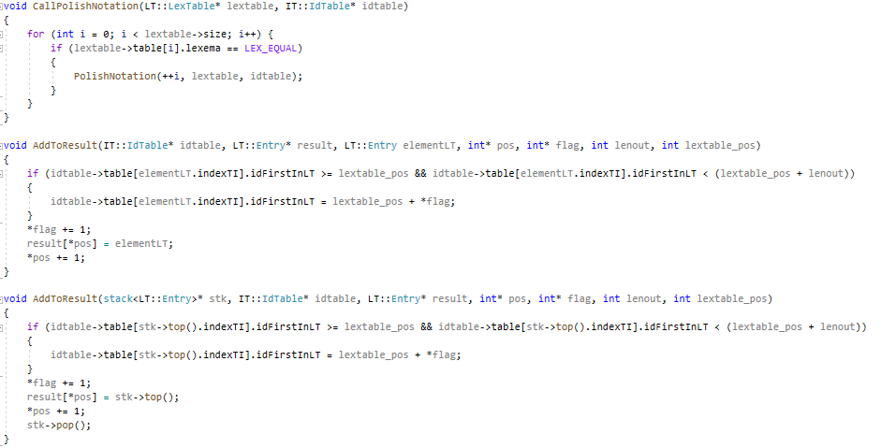
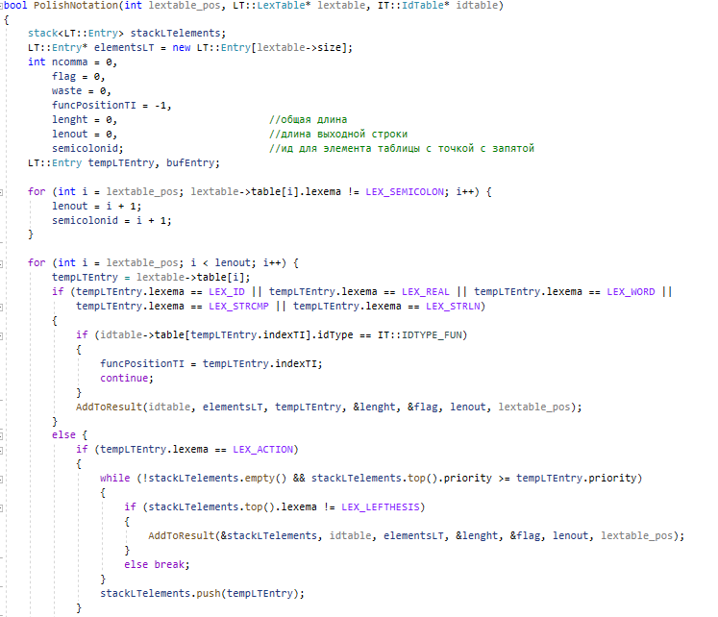

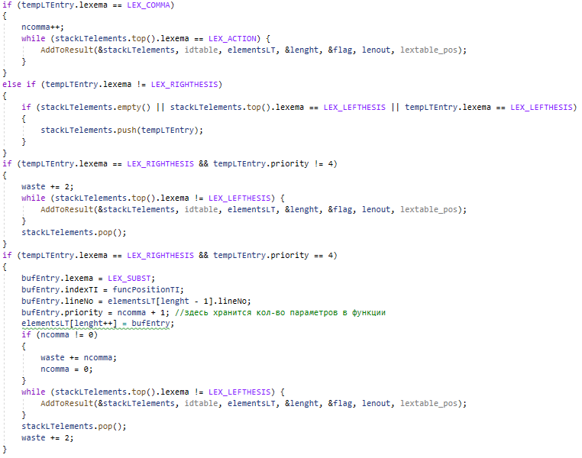
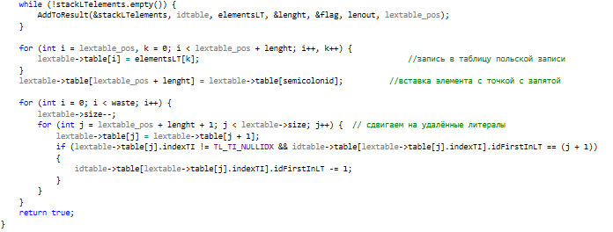
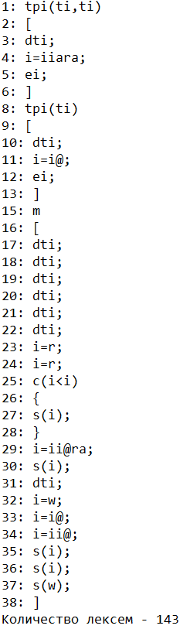
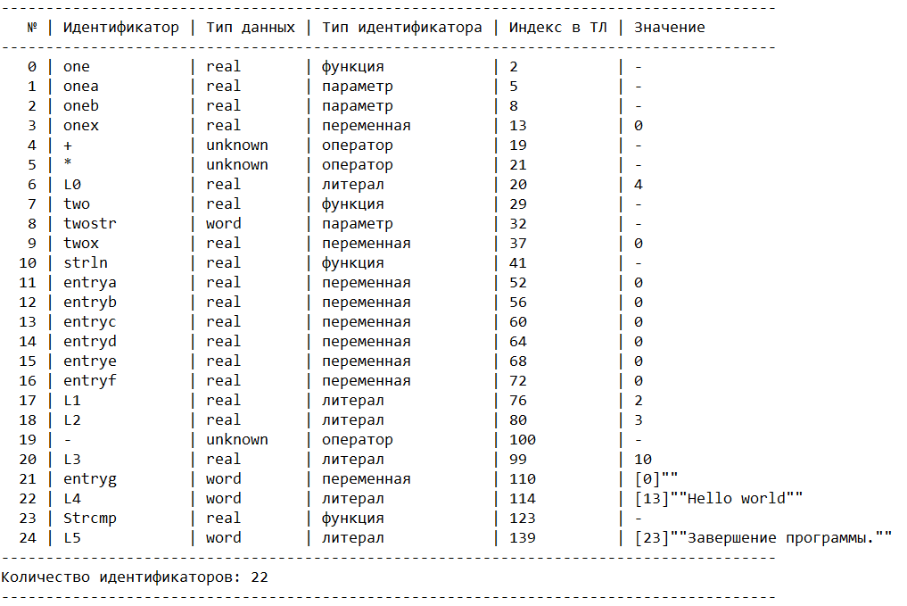

Приложение Е
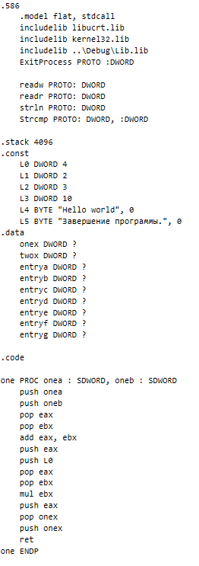
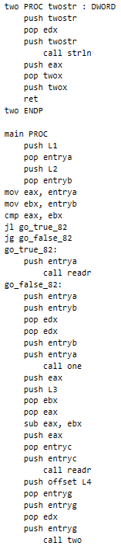
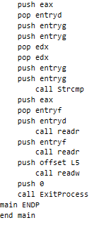

Литература
1. Ахо, А. Компиляторы: принципы, технологии и инструменты / А. Ахо, Р. Сети, Дж. Ульман. – M.: Вильямс, 2003. – 768с.
2. Герберт, Ш. Справочник программиста по C/C++ / Шилдт Герберт. - 3-е изд. – Москва : Вильямс, 2003. - 429 с.
3. Страуструп, Б. Принципы и практика использования C++ / Б. Стра-уструп – 2009 – 1238 с.
4. __stdcall [Электронный ресурс] – Режим доступа: https://msdn.microsoft.com/en-us/library/zxk0tw93.aspx - Дата доступа: 14.12.2016.

